Формирование коммуникативных умений у детей
с эмоционально-волевыми расстройствами

Проблема эмоционального самочувствия детей является одной из самых актуальных в дошкольном возрасте, так как положительное эмоциональное состояние относится к числу важнейших условий развития личности. Эмоциональный опыт ребенка может иметь как позитивную, так и негативную окрашенность, что оказывает непосредственное влияние на его самочувствие. Для психического здоровья детей необходима сбалансированность положительных и отрицательных эмоций, обеспечивающая поддержание душевного равновесия и жизнеутверждающего поведения. Нарушение эмоционального баланса способствует возникновению эмоциональных расстройств, приводящих к отклонению в развитии личности ребенка, к нарушению у него социальных контактов.
Нарушения эмоционально-волевой сферы чаще всего проявляются повышенной эмоциональной возбудимостью. У детей первых лет жизни стойко нарушен сон (трудности засыпания, частые пробуждения, беспокойство в ночное время). Аффективное возбуждение может возникать даже под влиянием обычных тактильных, зрительных и слуховых раздражителей, особенно усиливаясь в непривычной для ребенка обстановке.
В старшем дошкольном возрасте дети отличаются чрезмерной впечатлительностью, склонностью к страхам, причем у одних преобладают повышенная эмоциональная возбудимость, раздражительность, двигательная расторможенность, у других робость, застенчивость, заторможенность. Кроме повышенной эмоциональной возбудимости можно наблюдать состояние полного безразличия, равнодушия, безучастия. Возможны и другие эмоционально-волевые нарушения: слабость волевого усилия, несамостоятельность, повышенная внушаемость и др.
В развитии эмоционально-волевой сферы выделяют три группы нарушений.
1. Расстройства настроения:
- Эйфория - приподнятое настроение, не связанное с внешними обстоятельствами. Ребенка, находящегося в состоянии эйфории, характеризуют как импульсивного, стремящегося к доминированию, нетерпеливого.
- Дисфория - расстройство настроения, с преобладанием злобно-тоскливого, угрюмо-недовольного, при общей раздражительности и агрессивности. Ребенка в состоянии дисфории можно описать как угрюмого, злого, резкого, неуступчивого.
- Депрессия - аффективное состояние, характеризующееся отрицательным эмоциональным фоном и общей пассивностью поведения. Ребенка с пониженным настроением можно охарактеризовать как несчастного, мрачного, пессимистичного.
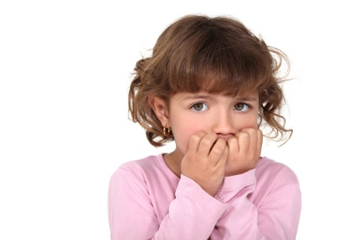
- Тревожный синдром - состояние беспричинной обеспокоенности, сопровождающееся нервным напряжением, непоседливостью. Ребенка, испытывающего тревогу, можно определить как неуверенного, скованного, напряженного.
- Страх - эмоциональное состояние, возникающее в случае осознания надвигающейся опасности. Дошкольник, испытывающий страх, выглядит робким, испуганным, замкнутым.
- Апатия - безучастное отношение ко всему происходящему, которое сочетается с резким падением инициативы. Апатичного ребенка можно описать как вялого, равнодушного, пассивного.
2. Расстройства поведения:
- Гиперактивность - сочетание общего двигательного беспокойства, неусидчивости, импульсивности поступков, эмоциональной лабильности, нарушений концентрации внимания. Гиперактивный ребенок непоседлив, не доводит до конца начатое дело, у него быстро меняется настроение.
- Агрессивность. Агрессивный ребенок держится вызывающе, неусидчив, драчлив, инициативен, не признает за собой вины, требует подчинения окружающих. Его агрессивные действия - это средство достижения конкретной цели, поэтому положительные эмоции испытываются им по достижении результата, а не в момент агрессивных действий.
3. Нарушения психомоторики:
- Амимия - отсутствие выразительности лицевой мускулатуры, наблюдающееся при некоторых заболеваниях центральной или периферической нервной системы.
- Гипомимия - легкое понижение выразительности мимики.
- Маловыразительная пантомимика.
Условием эмоционального развития ребенка выступает его способность «прочитывать» эмоциональное состояние окружающих людей, сопереживать и, соответственно, активно на это откликаться, поэтому к нарушениям в эмоциональном развитии дошкольника можно отнести и трудности в адекватном определении эмоциональных состояний людей, так как в практике обучения и воспитания детей задача формирования эмоциональности решается лишь фрагментарно, а преимущественное внимание уделяется развитию мыслительных процессов. Одна из причин такого положения заключается в недостаточной освещенности вопроса об эмоциональном воздействии.
К основным факторам, влияющим на эмоционально-волевые нарушения, относятся:
1. Конституциональные причины (тип нервной системы ребенка, соматические особенности, то есть нарушение функционирования каких-либо органов).
2. Особенности взаимодействия ребенка с социальным окружением. Дошкольник имеет свой опыт общения со взрослыми, сверстниками и особо значимой для него группой - семьей, и этот опыт может быть неблагоприятным:
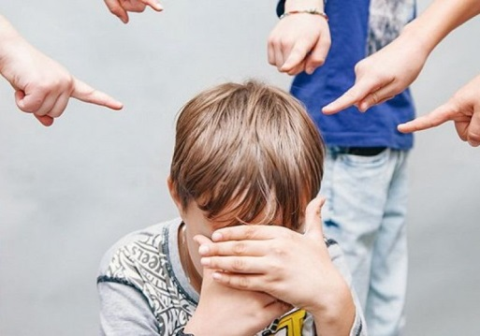
- если ребенок систематически подвергается отрицательным оценкам со стороны взрослого, он вынужден вытеснять в бессознательное большое количество информации, поступающей из окружающей среды. Новые переживания, не совпадающие со структурой его «Я», воспринимаются им негативно, в результате чего ребенок оказывается в стрессовой ситуации.
- при неблагополучных отношениях со сверстниками возникают эмоциональные переживания, характеризующиеся остротой и длительностью: разочарование, обида, гнев.
3. Семейные конфликты, разные требования к ребенку, непонимание его интересов - также могут вызвать у него негативные переживания. Неблагоприятными для эмоционального и личностного развития дошкольника являются следующие типы родительского отношения: отвержение, гиперопека, сверхтребовательность, уклонение от общения и др. Среди эмоциональных черт, развивающихся под воздействием таких родительских отношений, отмечается агрессивность, чувства тревожности, мнительности, эмоциональная неустойчивость в общении с людьми.
4. Предметная среда, содержание которой (например, игрушки, стимулирующие агрессию) оказывает влияние на выбор сюжета детских игр, реализацию ролевого поведения и соответствующей эмоциональной экспрессии.
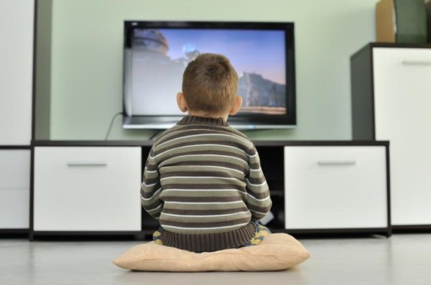
5. Средства коммуникации, которые могут стать источником эмоциональных нарушений у дошкольников, вследствие нерешенности вопроса о дозировании информационного «рациона». По данным ЮНЕСКО, 93% современных детей 3 - 5 лет смотрят на экран 28 часов в неделю, то есть около четырех часов в день, что намного превосходит продолжительность общения со взрослыми. Таким образом, экран становится главным «воспитателем» ребенка.

Исходя из вышеописанных видов эмоционально-волевых расстройств у дошкольников и причин их вызывающих для развития коммуникативных навыков родителям необходимо:
1. Дать понять вашему ребенку, что вы его принимаете таким, какой он есть. Старайтесь употреблять такие выражения как: "Ты самый любимый", "Я тебя люблю любого", "Какое счастье, что ты у нас есть".
2. Помните, что каждое ваше слово, мимика, жесты, интонация, громкость голоса несут ребенку сообщение о его самоценности. Стремитесь создать у вашего ребенка высокую самооценку, подкрепляя это словами: "Я радуюсь твоим успехам", "Ты очень многое можешь".
3. Обратите свое внимание на то, что родители, которые говорят одно, а делают другое, со временем испытывают на себе неуважение со стороны детей.
4. В общении с ребенком уделяйте большое внимание невербальному (неречевому) общению. Так, вместо того, чтобы категорически сказать слово "нельзя", попробуйте использовать едва заметный жест, взгляд или мимику. Сказать, ничего не говоря, - это величайшее искусство воспитания, которое свидетельствует об истинном и глубоком контакте между родителями и детьми. Старайтесь выказывать свое отношение к поведению ребенка без лишних объяснений и нравоучений.
5. Стремитесь проявлять полную заинтересованность к ребенку в процессе общения. Подчеркивайте это кивком, восклицанием. Слушая его, не отвлекайтесь. Представляйте ему время для высказывания, не торопите его и не подчеркивайте своим внешним видом, что это уже вам неинтересно.
7. Не говорите своему ребенку того, чего бы вы ему на самом деле не желали. Помните, что многие из тех установок, которые они получают от вас, в дальнейшем определяет их поведение.
8. В общении с детьми помните, что ребенок имеет право голоса в решении какой-либо проблемы. Поэтому старайтесь советоваться с ним, а не принимайте решение только сами.
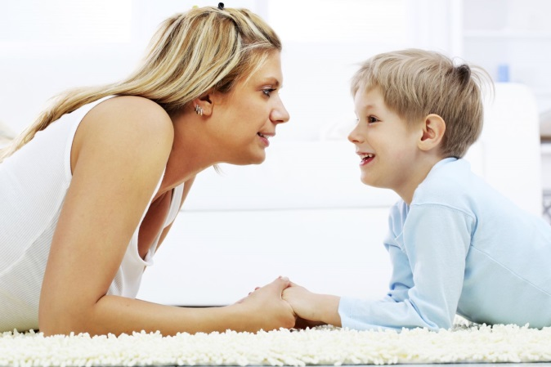
9. Соблюдайте принципы равенства и сотрудничества с детьми.
10. Не допускайте, чтобы ваш ребенок находился наедине со своими переживаниями. Найдите время и обратитесь к нему: "Я вижу, что тебя что-то беспокоит", " Я вижу, что тебя кто-то огорчил", " Расскажи мне, что с тобой".
11. Используйте разнообразные речевые формулы (прощания, приветствия, благодарности) в общении с детьми. Не забывайте утром поприветствовать ребенка, а вечером пожелать ему "спокойной ночи". Произносите слова с улыбкой, доброжелательным тоном и сопровождайте их тактильным прикосновением. Обязательно, хоть за маленькую услугу, оказанную ребенком, не забывайте поблагодарить его.
12. Старайтесь адекватно реагировать на поступки детей:
- постарайтесь понять ребенка и выяснить, что же явилось побудительным мотивом для его действий; попытайтесь вникнуть в его переживания;
- оценивайте не личность ребенка, а действие, которое он совершил. Например, ребенок разбил чашку и тут же можно услышать: "Ах ты, негодяй, опять разбил чашку!" Наиболее уместным было бы такое выражение: "Сынок, ты разбил чашку. Ты не порезался? Принеси мне, пожалуйста, веник и совок, и мы вместе уберем осколки". Чтобы это не повторилось, этот инцидент можно использовать как обучение, сказав ребенку: "Я думаю, чашка разбилась потому, что ты ее неправильно держал";
- дайте понять ребенку, что независимо от поступка, вы к нему относитесь положительно;
- не сравнивайте ребенка с другими детьми.
13. Старайтесь не употреблять в речи такие фразы, которые надолго остаются в сознании ребенка: "Я сейчас занят (а)", "Сколько раз я тебе говорила!", "Вечно ты во все лезешь", "Что бы ты без меня делал".
14 .Совершенствуйте коммуникативные умения ваших детей:
- для развития умения внимательно слушать, не перебивать собеседника, напоминайте ему: "Сначала послушай, что говорят другие, а потом говори сам";
- если ребенок забывает говорить речевые этикетные формулы (приветствия, прощания, благодарности), то косвенно напомните ему об этом;
- для развития умения устанавливать контакт с собеседником предложите детям игровую ситуацию: "Давайте говорить друг другу комплименты";
- для развития у детей чувства эмпатии (сопереживания) используйте сюжеты сказок. Попытайтесь узнать у детей: сказка - это хорошо или плохо? Что хорошего в сказке? Есть ли хорошие герои? Назови. Есть ли плохие? Кто они? А почему они плохие? Что хорошего может произойти со сказочными героями? А что плохого? Старайтесь читать и всегда обсуждать сказки.
15. Используйте игры для развития коммуникативных навыков.
а) Если ребенок забывает речевые этикетные формулы (прощания, приветствия, благодарности), то ему можно подсказать в стихотворной форме: «Лена, ты знаешь, что растает даже ледяная глыба, от слова теплого... (спасибо)». «Миша, ты что-то забыл сказать, а во Франции и Дании на прощание говорят... (до свидания)», «Но давно уже от ... (имя ребенка) я не слышу слова... (здравствуйте), а слово-то какое, очень дорогое».
б) Для развития умения устанавливать контакт с собеседником предложите детям следующие упражнения.
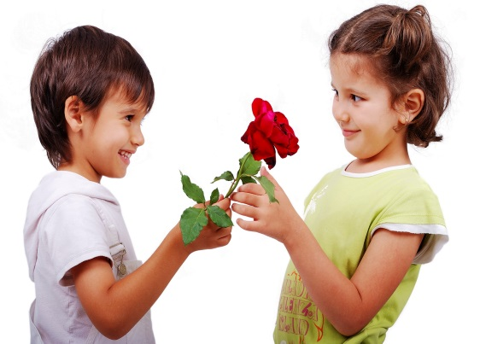
• «Как можно нас называть по-разному?» Выбирается ведущий. Он становится в круг. Остальные, представляя, что они это — его мама, папа, дедушка, бабушка, друзья, которые его очень любят, произносят его имя.
• «Улыбка» — участники сидят в кругу. Они берутся за руки и, глядя соседу в глаза, дарят ему самую дорогую улыбку, какая есть.
• «Комплимент»- участники становятся в круг и по очереди, глядя в глаза соседу, говорят несколько добрых слов, хвалят его. («Ты всегда делишься, ты веселая, у тебя красивое платье...»). Принимающий кивает головой и говорит: «Спасибо, мне очень приятно!» Вместо похвалы можно просто сказать «вкусное», «сладкое», «молочное слово».
в) Для поддержания желания и совершенствования умения выражать своё настроение предложите детям завести «Дневник настроения». В нем ребенок сможет изобразить явления природы, предметы, которые будут характеризовать его настроение. В конце недели можно поиграть с детьми в игру «Волшебные мешочки». В один из них предложить ребенку сложить плохое настроение, в другой - хорошее, до этого необходимо посмотреть в дневник и посчитать, сколько раз ребенок был в хорошем (радостном, веселом) и плохом (грустном, печальном) настроении.
г) Предложите ребенку игры и упражнения из цикла « Я и мои эмоции». ·«Лица»- ребенок рисует на листе бумаги лица с различными выражениями настроения: веселое, хмурое...;
«Мимическая гимнастика» - ребенок хмурятся, как осенняя туча, как рассерженный человек; улыбается, как солнце, как хитрая лиса; пугается, как заяц, увидевший волка; злится, как ребенок, у которого отняли мороженое;
«Маски» ребенок изображает настроение при помощи мимики, а вы определяете, удалось ли изобразить маску;
«Глаза в глаза» — дети и родители разбиваются на пары и, глядя друг другу в глаза, молча, передают разные эмоции: «Я грустный, помоги мне!», «Мне весело, давай вместе играть!», «Я не хочу с тобой дружить»;
«Как ты себя сегодня чувствуешь?»— ребенок выбирает из предложенных карточек, изображающих различное настроение, ту, которая в наибольшей степени похожа на его настроение, на настроение его мамы, папы.
д) Для совершенствования умения ясно и четко произносить слова предложите ребенку: ·изобразить, как бушует море, каким голосом говорит Баба Яга. Золушка и другие сказочные персонажи; произнести знакомое четверостишие — шепотом, максимально громко, как робот, со скоростью пулеметной очереди, грустно, радостно, удивленно, безразлично.
е). Для развития у детей эмпатии и эмпатийного поведения предложите ему:
- участие в кукольном спектакле, драматизации сказок, то в качестве зрителей, то в качестве актеров (происходит сближение с персонажем; свободный выбор и ролевое изображение помогает ребенку глубоко понять художественное произведение);
- сюжетные творческие игры, с повторением сцен — ребенок играет сначала одну роль, затем тут же другую (это помогает научить детей видеть эмоциональное состояние другого);
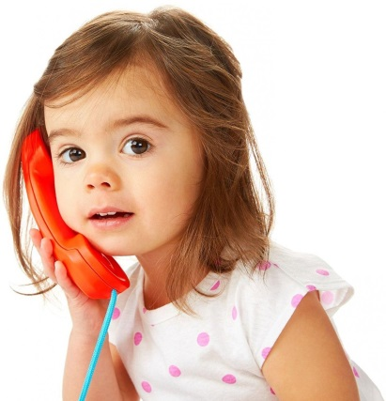
- разговор по телефону со сказочными персонажами, выражая свое отношение к тому или иному персонажу;
ж) Для развития у детей умения вести себя в конфликтной ситуации проанализируйте с ребенком такие ситуации, которые имели место в прошлом опыте. Для анализа поведения конфликтовавших детей используйте аналогичное поведение известных детям сказочных персонажей. Если ребенок вел себя по отношению к другому жестоко, то его поведение можно сравнить с поведением «Карабаса-Барабаса», «Бармалея» и т.д.
з) Если у Вас есть возможность можно организовать игры в группе детей.

Игры на развитие внимания, интереса к партнеру по общению
«Кто говорит?»
Цель: развитие внимания к партнеру, слуховое восприятие. Дети стоят в полукруге. Один ребенок — в центре, спиной к остальным. Дети задают ему вопросы, на которые он должен ответить, обращаясь по имени к задавшему вопрос. Он должен узнать, кто обращался к нему. Тот, кого ребенок узнал, занимает его место.
«Комплименты»
Цель: развитие умения оказывать положительные знаки внимания сверстникам. Дети становятся в круг. Педагог, отдавая мяч одному из детей, говорит ему комплимент. Ребенок должен сказать «спасибо» и передать мяч соседу, произнося при этом ласковые слова в его адрес. Тот, кто принял мяч, говорит «спасибо» и передает его следующему ребенку. Дети, говоря комплименты и слова благодарности, предают мяч сначала в одну, потом в другую сторону.
Игры на умение входить в контакт, вести диалог
«Вопрос — ответ»
Цель: развивать у детей умение отвечать на вопросы партнера. Дети стоят в кругу. У одного из них в руках мяч. Произнеся реплику-вопрос, игрок бросает мяч партнеру. Партнер, поймав мяч, отвечает на вопрос и перебрасывает его другому игроку, при этом задает собственный вопрос и т.д. (например: «Какое у тебя настроение?» — «Радостное». «Где ты был в воскресенье?» — «Ходил с папой в гости». «Какую игру ты любишь?» — «Прятки» и т.д.).
«Разговор по телефону»
Цель: развитие умения вести диалог по телефону на соответствующую тему. Тему задает родитель (например, поздравить с днем рождения, пригласить в гости, договориться о чем-то и т. д.).

Игры на телесный контакт
«Возьмемся за руки, друзья»
Цель: учить детей чувствовать прикосновения другого человека. Родитель и дети стоят в кругу, на небольшом расстоянии друг от друга, руки вдоль туловища. Нужно взяться за руки, но не сразу, а по очереди. Начинает родитель. Он предлагает свою руку ребенку, стоящему рядом. И только после того, как ребенок почувствовал руку взрослого, свою свободную руку он отдает соседу. Постепенно круг замыкается.
«Рисунок на спине»
Цель: развивать кожную чувствительность и способность различать тактильный образ. Дети разбиваются на пары. Один ребенок встает первым, другой — за ним. Игрок, стоящий сзади, рисует указательным пальцем на спине партнера образ (домик, солнышко, елку, лесенку, цветок, кораблик, снеговика и т.д.). Партнер должен определить, что нарисовано. Затем дети меняются местами.

Игры на развитие невербального общения
«Как говорят части тела»
Цель: учить невербальными способам общения. Воспитатель дает ребенку разные задания. Покажи: — как говорят плечи «Я не знаю»; — как говорит палец «Иди сюда»; — как ноги капризного ребенка требуют «Я хочу!», «Дай мне!»; — как говорит голова «Да» и «Нет»; — как говорит рука «Садись!», «Повернитесь!», «До свидания». Остальные дети должны отгадать, какие задания давал воспитатель.
«Зоопарк»
Цель: развитие невербальных способов общения. Каждый из участников представляет себе, что он — животное, птица, рыба. Родитель дает 2—3 минуты для того, чтобы войти в образ. Затем по очереди каждый ребенок изображает это животное через движение, повадки, манеру поведения, звуки и т.д. Остальные дети угадывают это животное.

Игры на развитие навыков взаимодействия в группе
«Удержи предмет»
Цель: развивать способность к согласованности действий с партнером. Дети разбиваются на пары. Пары соревнуются друг с другом. Родитель предлагает удержать листок бумаги лбами (надувной шар — животами) без помощи рук, передвигаясь по групповой комнате. Побеждает та пара, которая более длительное время удерживает предмет.
«Змея»
Цель: развивать навыки группового взаимодействия. Дети становятся друг за другом и крепко держат впереди стоящего за плечи (или за талию). Первый ребенок — «голова змеи», последний — «хвост змеи». «Голова Змеи» пытается поймать «хвост», а потом уворачивается от него. В ходе игры ведущие меняются. В следующий раз «головой» становится тот ребенок, который изображал «хвост» и не дал себя поймать. Если же «голова змеи» его поймала, этот игрок становится в середину. При проведении игры можно использовать музыкальное сопровождение.

Материал подготовила М.А. Мягкова,
педагог-психолог ГБУ «Центр помощи детям»

